 | ИНСТРУКЦИЯ (ПАСПОРТ) ПО ПРИМЕНЕНИЮ ИЗДЕЛИЯ
 | 1. ОПИСАНИЕ ИЗДЕЛИЯ
 | Наименование изделия: | Наименование автомобиля: | Рекомендованная нагрузка на шар | Рекомендованная нагрузка прицепа без тормозов/с тормозами | Класс ТСУ  ( mаx разовая нагрузка на шар / тяговая ) | Другие особенности
 | Фаркоп (ТСУ) | Ssang Yong Kyron / Rexton | 92 кг | 750 кг / 2300 кг | 4 ( 120 кг / 3500 кг ) | FA 0530-E  Без резки бампера  FA 0580-E  C резкой бампера
Не требует специальных инструментов и приспособлений при монтаже и демонтаже. Защищено от климатических воздействий специализированным покрытием ведущих мировых производителей порошковых красок. Экологически безопасно.
2. КОМПЛЕКТАЦИЯ
Изделие состоит из следующих элементов:
№ п/п | Наименование | Кол-во
 | Комплект крепежа 273.423
5 | 301.179-01 Закладная гайка М12 | 2
6 | Втулка ф21х85 | 6
7 | Болт М12х40 | 4
8 | Болт М12х130 | 6
9 | Гайка М12 | 2
10 | Шайба гроверная 12 | 10
11 | Шайба 12 | 12

№ п/п | Наименование | Кол-во
1 | 305.530 Рама фаркопа | 1
2 | 745.328 Кронштейн | 1
3 | 745.328-01 Кронштейн | 1
12 | 305.424 Кронштейн фаркопа | 1
13 | 305.406 Шар буксирный | 1

3. УСТАНОВКА
- Снять запасное колесо, снять глушитель с резиновых опор.
- Установить сверху рамы а/м закладные гайки 5 (рис.1).
- Закрепить кронштейны 2 и 3 к раме а/м болтами М12х130 через втулки 6 (рис.2,3).
- Установить раму 1, закрепив ее болтами М12х40 к кронштейнам 2 и 3 (рис.4).
- Затянуть весь крепеж, установить на место запаску и навесить глушитель (рис.6).
- Прикрутить розетку 4 с помощью входящего в ее комплект крепежа.
- Вставить кронштейн фаркопа 12 в раму 1, зафиксировав его пальцем 12а и шплинтом, входящими в комплект крепежа кронштейна 12 (рис.5).
- Установить шар фаркопа 13 в отверстие кронштейна 12 и закрепить его гайкой из комплекта крепежа шара 13 (рис.5).
Примечание: за последствия неправильной установки предприятие - изготовитель ответственности не несет; усилия затяжки болтов
М6 - 10 Нм, М8 – 25 Нм, М10 – 50 Нм, М12 – 85 Нм.

ТСУ SSANG YONG Kyron

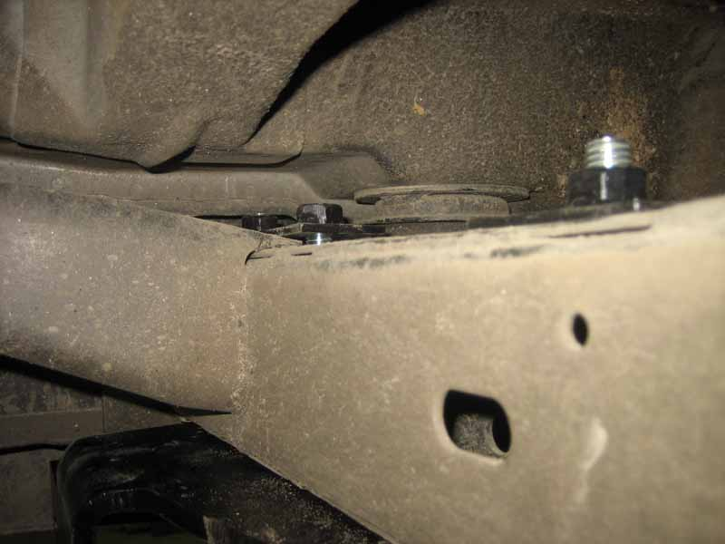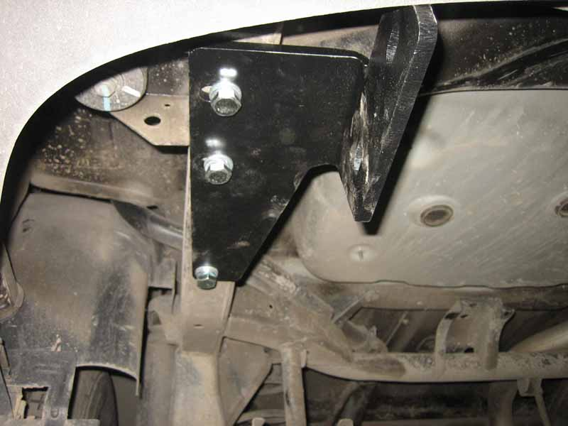
Рис.1 Рис.2

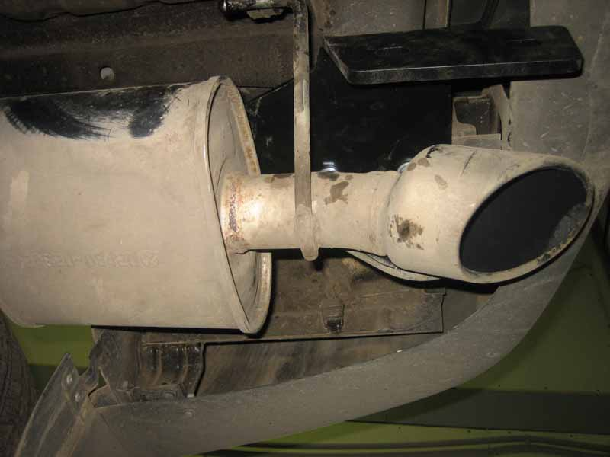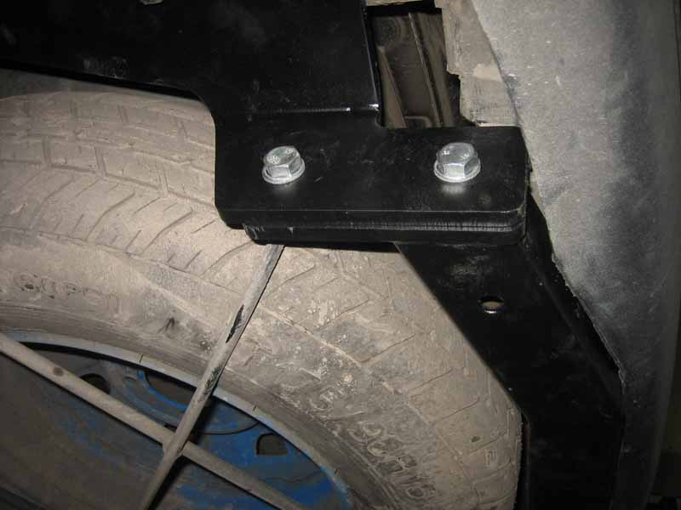
Рис.3 Рис.4
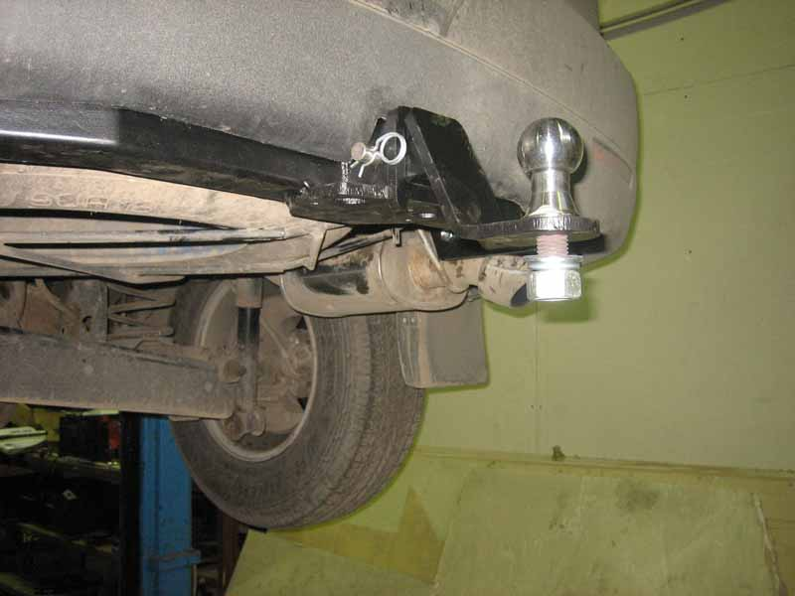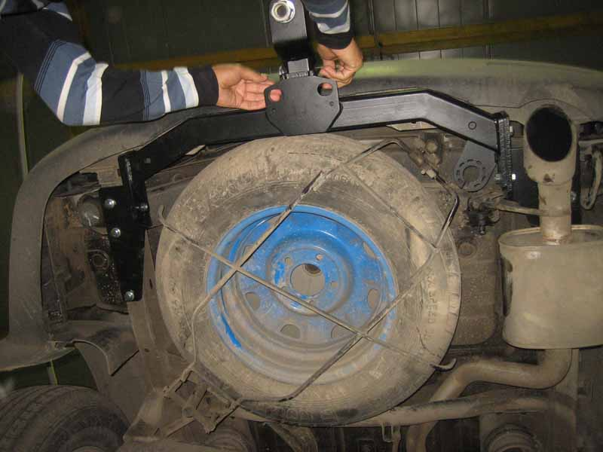
Рис.5 Рис.6

